TESTE_13

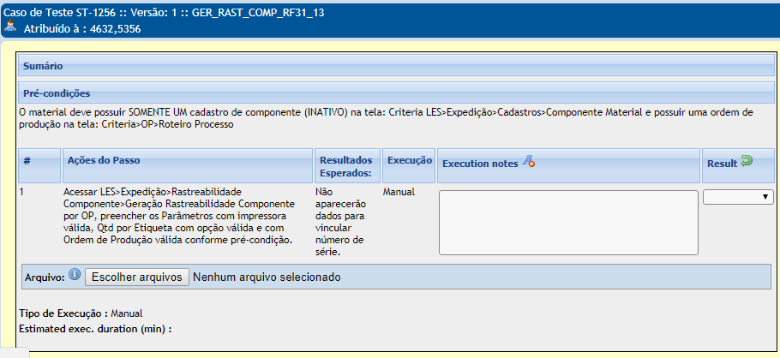
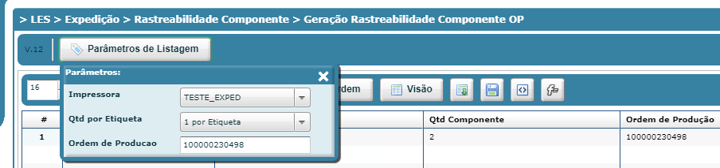

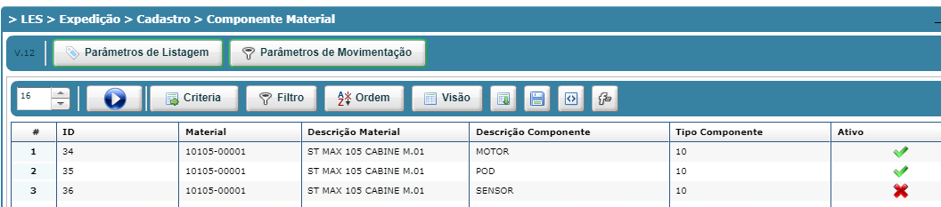

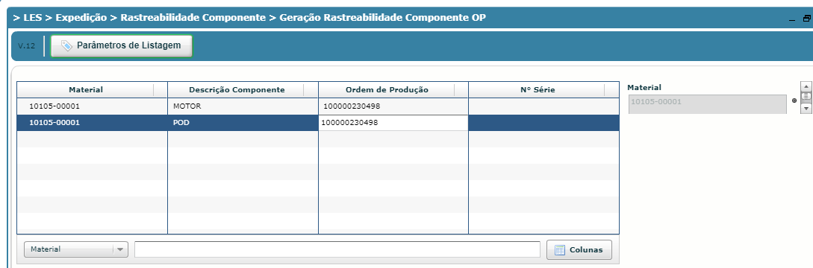
TESTE_APROVADO

